Газета МБДОУ «Детский сад №85»
«Подсолнушки»
Выпуск 4 (09.2016 г.)
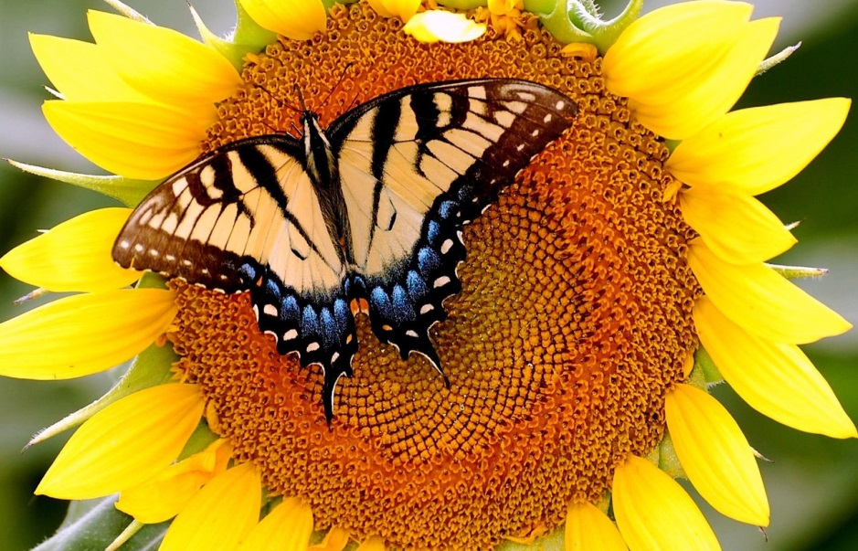 | Читайте в номере…  -До свидания, выпускники!  -Когда начинать готовить ребенка к школе?  -Ах, это лето!  -Внимание! Светофор!!  -Родителям на заметку…  -Детская страничка
Уважаемые родители и педагоги!
Рады приветствовать Вас на страницах газеты нашего детского сада!
Приближается новый учебный год. Выпускники детского сада готовятся к первому в их жизни школьному звонку, покупают форму, ранцы, тетради. Как же это волнительно и интересно - быть первоклассником!
Желаем нашим ребятам успехов в учебе и в жизни! А их родителям - терпения.  В добрый путь! | 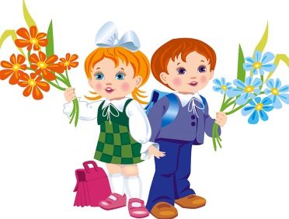
Когда начинать готовить ребенка к школе?
Как лучше это делать? Чему и как учить?
Скоро Ваш ребёнок переступит порог школы, что существенно изменит всю его привычную жизнь.
Первый класс не должен лишить ребёнка радости и многообразия жизни.
Что важно сделать перед школой?
1. Развивать мелкую моторику руки ребёнка.
2. Сформировать интерес к книге.
3. Приучить соблюдать режим дня.
4. Сформировать навыки самообслуживания, самостоятельности.
Как родители могут помочь ребенку избежать некоторых трудностей
1. Организуйте распорядок дня:
• стабильный режим дня;
• сбалансированное питание;
• полноценный сон;
• прогулки на воздухе.
2. Развивайте самостоятельность у детей
Проверьте, как эти навыки развиты у вашего ребёнка!
- Самостоятельно или после напоминаний ребёнок исполняет каждодневные правила личной гигиены (чистит зубы, умывается, чистит обувь, одежду и т.д.).
- Выполняет утреннюю гимнастику.
- Может отказаться от вредных, нежелательных продуктов (жевательная резинка и др.)
- Умеет проводить элементарную гигиеническую обработку продуктов (помыть яблоко, апельсин).
- Умеет самостоятельно одеваться, быть опрятным.
- Умеет содержать свои игрушки и вещи в порядке.
- Умеет самостоятельно занять себя интересным делом.
8. Умеет отдыхать, восстанавливать потраченную энергию.
3. Формируйте у ребенка умения общаться:
• обратите внимание на то, умеет ли ваш ребенок вступать в контакт с новым взрослым, с другими детьми, умеет ли он взаимодействовать, сотрудничать.
4. Уделите особое внимание развитию произвольности:
• учите ребенка управлять своими желаниями, эмоциями, поступками. Он должен уметь подчиняться правилам поведения, выполнять действия по образцу.
5. Ежедневно занимайтесь интеллектуальным развитием ребенка:
• во время прогулок наблюдайте изменения в природе. Обращайте внимания на различные явления природы (дождь, снег, радуга, листопад, туман, ветер, тучи, буря, рассвет, закат) ;
• выучите названия времен года. Тренируйте умения определять время года на улице и картинках;
• используя лото и книги, учите с ребенком названия животных, растений, предметов быта, школьных принадлежностей, определяйте их особенности и назначение.
• развивайте связную речь детей. Учите пересказывать сказки, содержания мультфильмов, детских кинофильмов;
• составляйте рассказы по картинкам; следите за правильным произношением и дикцией детей. Проговаривайте скороговорки;
• можно заниматься с ребенком звуковым анализом простых слов (дом, лес, шар, суп). Научите находить слова имеющие, например, звук «л».
• знакомьте ребенка с буквами и их печатным изображением, а так же звуком, обозначающим конкретную букву;
• научите ребенка различать и правильно называть основные геометрические фигуры (круг, квадрат, треугольник, прямоугольник), сравнивать и различать предметы по величине (больший, меньший) и цвету;
• научите ребенка считать до 10 и обратно, сравнивать количество предметов (больше, меньше, столько же). Познакомьте с изображением цифр (не надо учить их писать, только знать);
• научите определять положение предметов на плоскости, проверьте знание слов, обозначающих местоположение, и правильность понимания их значения ( впереди, сзади, справа, слева, сверху, над, под, за, перед) .
Внимание! Ребенок 5-6 лет не может работать долго, 10-15 минут - временной предел, а потом он должен отдохнуть, отвлечься. Поэтому все занятия должны быть рассчитаны на 10-15 минут
6. Тренируйте руку ребенка:
• развитию мелкой моторики руки ребенка помогут рисование, штриховка, раскрашивание небольших поверхностей, нанизывание бусинок, пуговиц, лепка, определение вслепую формы предметов (сначала самых простых, потом можно усложнять), игры с мелкими предметами (мозаика).
Внимание! При выполнении любых письменных заданий следите за правильным положением ручки (карандаша), тетради, позой! Рука не должна быть сильно напряжена, а пальцы - чуть расслаблены.
• копируйте фигуры. Это задание способствует развитию координации, умению правильно воспринимать фигуры, расположенные на плоскости листа, различать прямые, кривые, наклонные соблюдать соотношение штрихов и положения фигур между собой.
Внимание! При выполнении графических заданий важны не быстрота, не количество сделанного, а точность выполнения даже самых простых упражнений.
Продолжительность работы - 3-5 минут, затем отдых, переключение и, если не надоело, еще 3-5 минут работы. Не переходите к следующим заданиям, если не освоено предыдущее, линии должны быть четкими, ровными, уверенными.
На этапе подготовки:
• избегайте чрезмерных требований к ребенку;
• предоставляйте право на ошибку;
• не думайте за ребёнка;
• не перегружайте ребёнка;
• устраивайте ребенку маленькие праздники.

АХ, ЭТО ЛЕТО!
В преддверии лета состоялся ежегодный городской спортивный фестиваль «Сильные, ловкие, смелые». Основные задачи фестиваля - пропаганда здорового образа жизни, привлечение детей к занятиям физкультурой и спортом, привлечение внимания родителей к проблеме укрепления здоровья и формирования здорового образа жизни воспитанников. Наш детский сад уже третий раз принимает участие в этом фестивале. И хотя наши ребята не заняли призового места, они получили массу положительных эмоций и хорошее настроение.
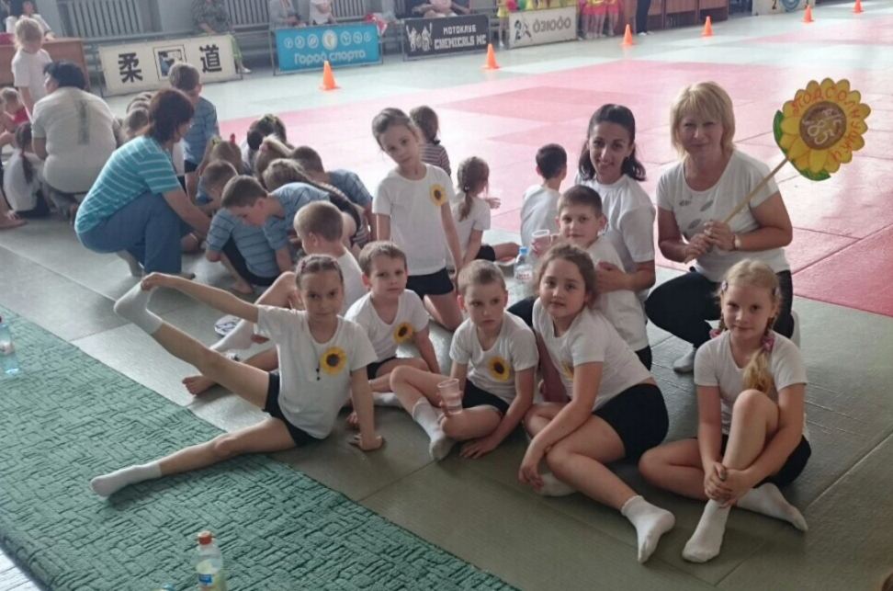
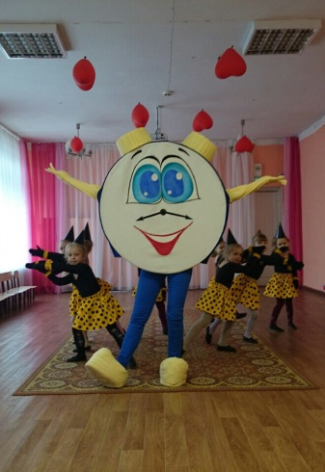
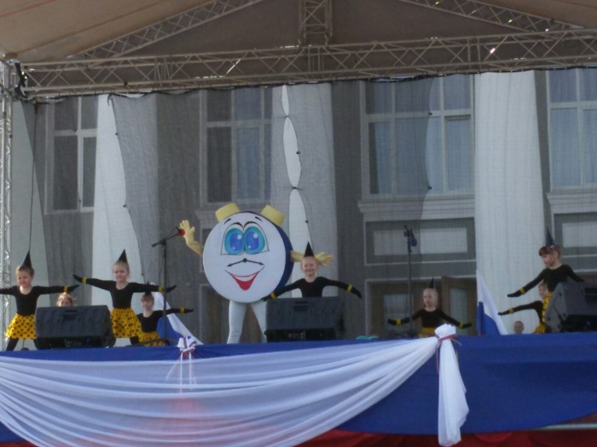
Призеры весеннего конкурса «Солнышко в ладошках» выступили в день города на импровизированной сцене ДКХ. Коллектив нашего детского сада представил вниманию зрителям номер «Часики»

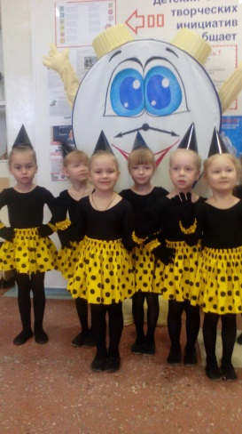
В день защиты детей старшие дошкольники участвовали в мероприятии «Дарим шар земной детям».
Пусть сегодня улыбки горят ярче огней.
Этот день необычный, этот день для детей.
Чтоб «цветы» нашей жизни могли благоухать,
Нужно нам непременно их всегда «поливать»,
«Удобрять» их заботой, добротой, уважением.
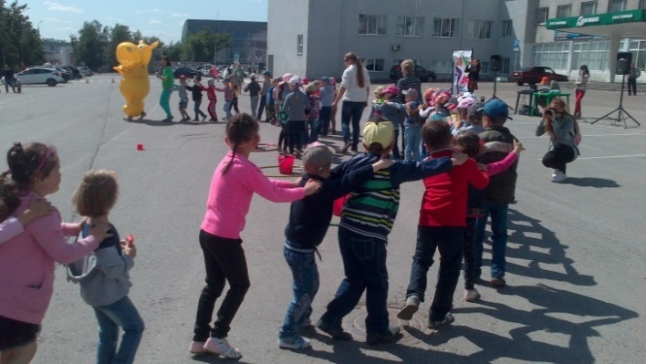
Не ругать за ошибки и хвалить достижения.
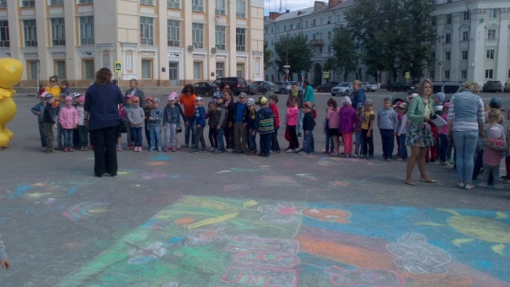
Относится как к взрослым, но не требовать много.
Приумножить их радость, разделить их тревоги.
Пусть не кончится праздник, как часам в полночь бить.
Детям нужно немного: понимать и любить!
Мероприятие, посвященное дню России, прошло в музыкальном зале с песнями, танцами, хороводами. Ребята закрепили название страны, изображение флага, герба, вспомнили гимн и участвовали в познавательных и веселых конкурсах.
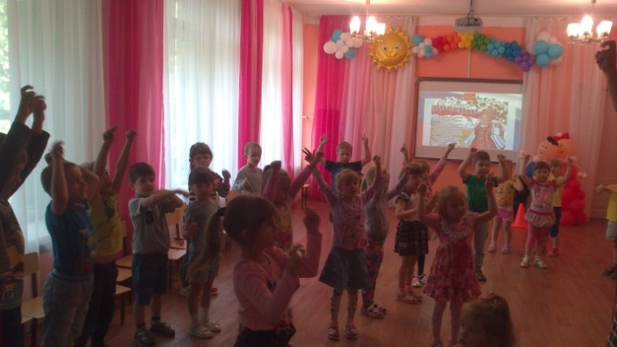
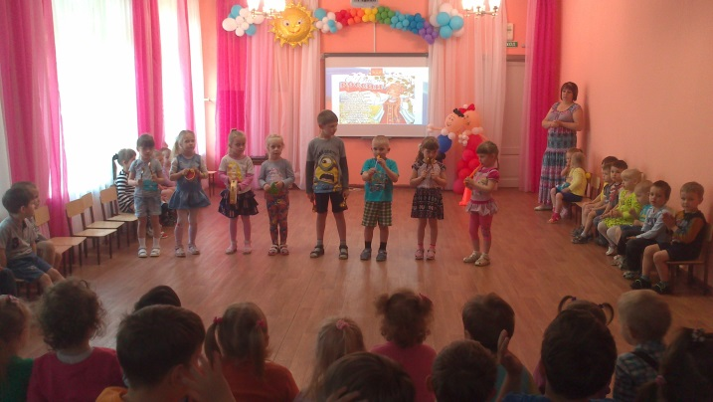
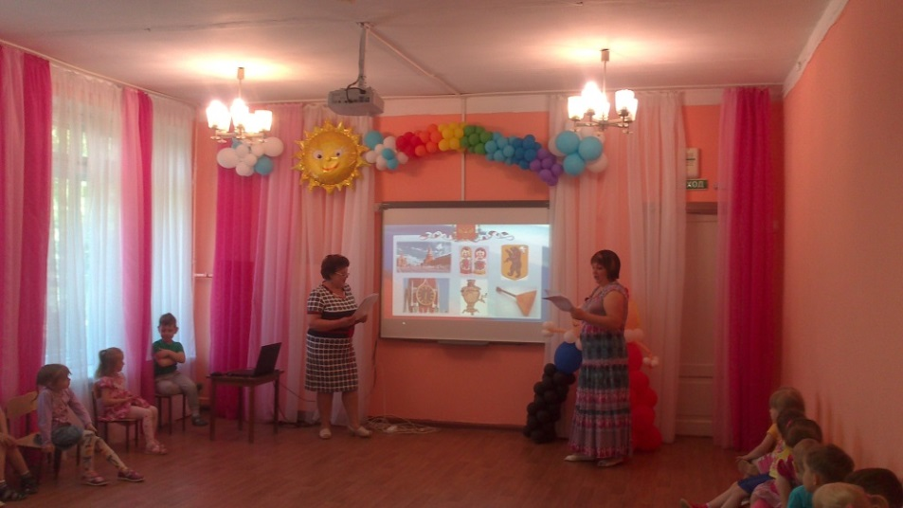
6 июня в честь дня рождения А.С.Пущкина была организована литературная викторина «Сказки бабушки Арины». Дети путешествовали по сказкам, отвечали на вопросы ведущих, а в завершение праздника посмотрели сказку «О царе Салтане»
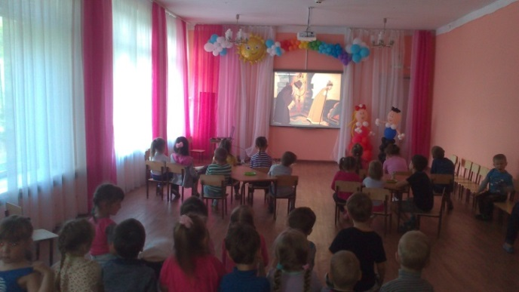
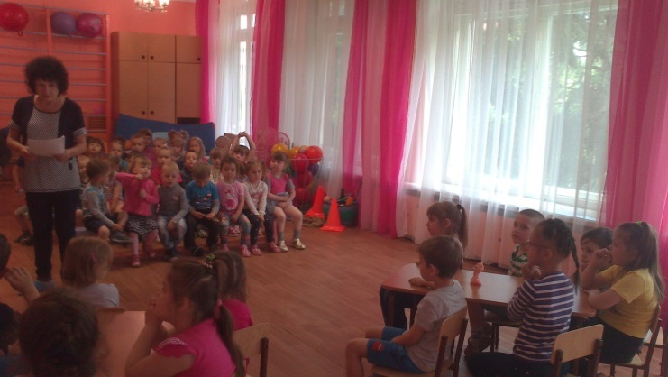
«Путешествие в экологически-чистый лес»
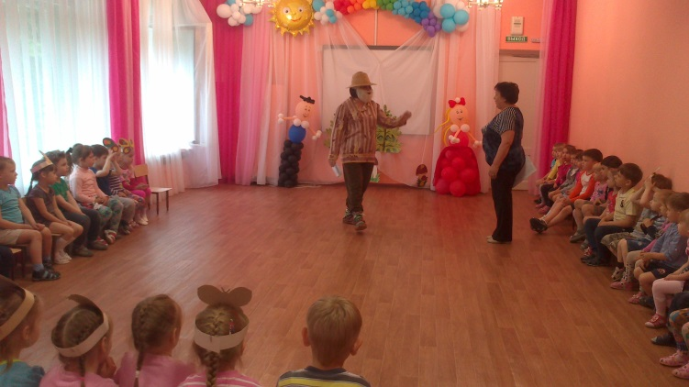
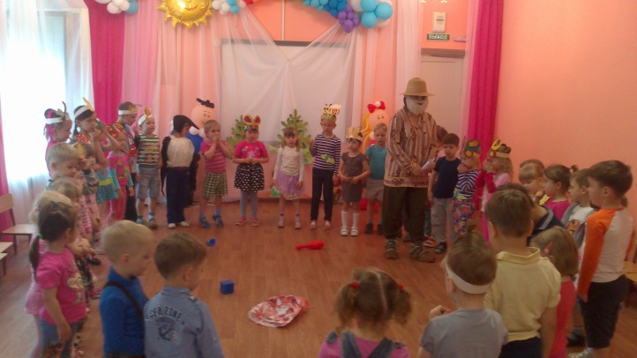
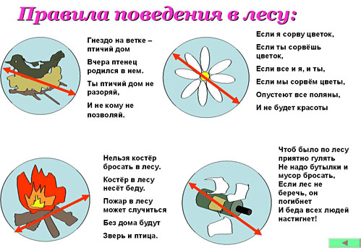

Сказку об энергосберегающих ресурсах представили вниманию ребята из старших групп. Персонажи сказки «Теремок» рассказали, как можно сэкономить тепло, свет и воду. Воспитатели научили ребят сортировать мусор на бумагу, пластик и металл и закрепили результаты веселыми аттракционами.
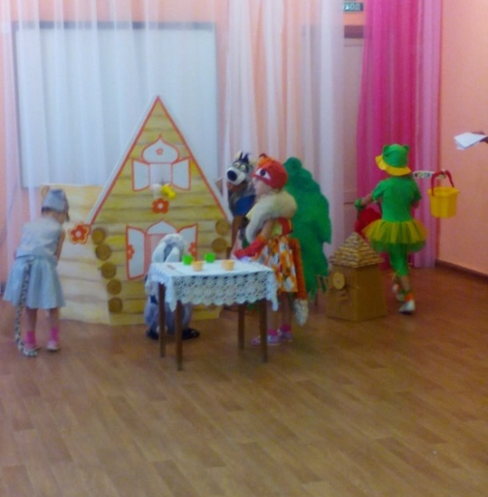 | 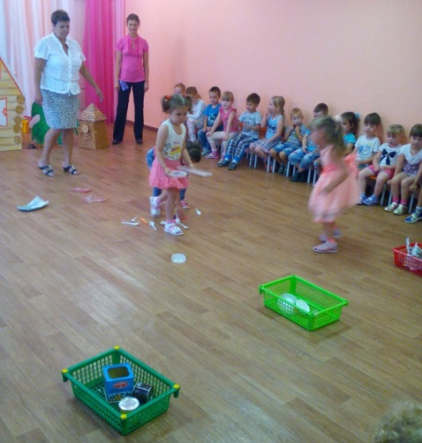

Осторожно, водители!
В преддверии нового учебного года стартует городской конкурс «Внимание! Светофор!» Вашему вниманию представлена печатная версия видеоролика.
Водители, помните! Наша безопасность в ваших руках! Даже самое важное дело не стоит наших жизней!

Мама, когда я еду в машине, пожалуйста, пристегни меня!

  На дорогах случается так много аварий и часто по вине водителей. Соблюдайте правила дорожного движения, и в мире будет меньше аварий!  Когда я перехожу дорогу, пожалуйста, остановитесь, пропустите меня! |  | Не гоняйте, водители! Вы ведь тоже родители! | 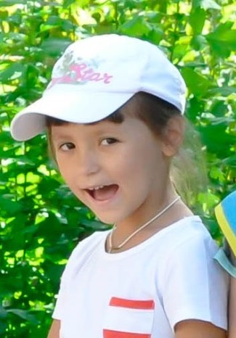
Мама и папа, пожалуйста, не заставляйте меня нарушать правила дорожного движения! | 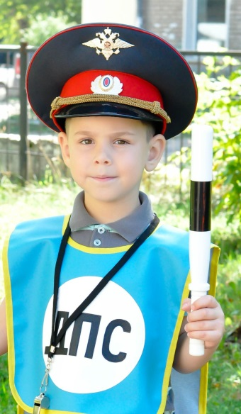 | 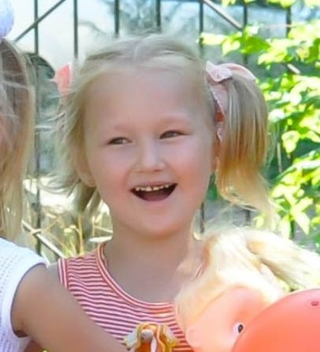  Уважаемые водители! Будьте аккуратны на дороге. По одним дорогам с вами ходят мои мамочка и папочка. Берегите их для меня, пожалуйста, потому что я их сильно-сильно люблю! | 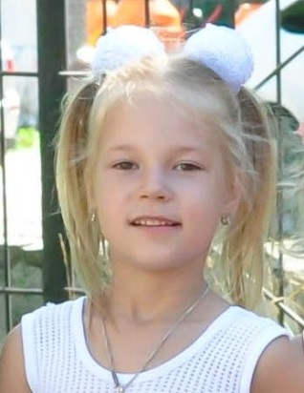
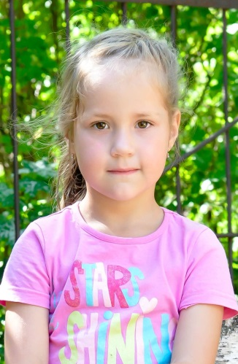 |  | 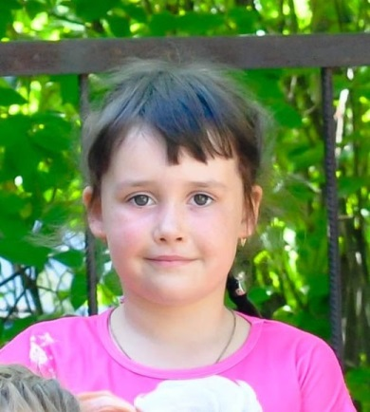
Четыре заповеди мудрого родителя
Ребёнка нужно не просто любить, этого мало. Его нужно уважать и видеть в нём личность. Не забывайте также о том, что воспитание – процесс «долгоиграющий», мгновенных результатов ждать не приходится. Если малыш не оправдывает ваших ожиданий, не кипятитесь. Спокойно подумайте, что вы можете сделать, чтобы ситуация со временем изменилась.
1. Не пытайтесь сделать из ребёнка самого-самого.
Так не бывает, чтобы человек одинаково хорошо всё знал и умел. Даже самые взрослые и мудрые на это не способны. Никогда не говорите: «Вот Маша в 4 года уже читает, а ты?!» или «Я в твои годы на турнике 20 раз отжимался, а ты – тюфяк тюфяком». Зато ваш Вася клеит бумажные кораблики, «сечёт» в компьютере. Наверняка найдётся хоть одно дело, с которым он справляется лучше других. Так похвалите его за то, что он знает и умеет, и никогда не ругайте за то, что умеют другие!
2. Не сравнивайте вслух ребёнка с другими детьми.
Воспринимайте рассказ об успехах чужих детей просто как информацию. Ведь вас самих сообщение о том, что президент Уганды (ваш ровесник, между прочим) награждён очередным орденом, не переполняет стыдом и обидой? Если разговор о том, что «Мишенька из 2 подъезда непревзойдённо играет на скрипочке», происходит в присутствии вашего ребёнка, а в ответ похвалиться нечем – лучше всё равно что-нибудь скажите.
3. Перестаньте шантажировать.
Навсегда исключите из своего словаря такие фразы: «Вот я старалась, а ты…», «Я тебя растила, а ты…». Это, уважаемые родители, на языке Уголовного кодекса называется шантаж. Самая несчастная из всех попыток устыдить. И самая неэффективная. На подобные фразы 99% детей отвечают: «А я тебя рожать меня не просил!»
4. Избегайте свидетелей.
Если действительно возникает ситуация, ввергающая вас в краску (ребёнок нахамил старшему, устроил истерику в магазине), нужно твёрдо и решительно увести его с места происшествия. Чувство собственного достоинства присуще не только взрослым, поэтому очень важно, чтобы разговор состоялся без свидетелей. После этого спокойно объясните, почему так делать нельзя. Вот тут малыша призывать к стыду вполне уместно.
Главное – не забывать, что у всего должна быть мера

Детская страничка
Эксперименты для детей
Личная радуга
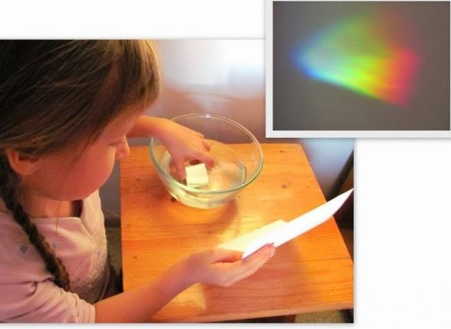 | Нужны: Емкость, наполненная водой (ванна, тазик), фонарик, зеркало, лист белой бумаги.  Опыт: В емкость наливаем воду и кладем на дно зеркало. Направляем на зеркало свет фонарика. Отраженный свет нужно поймать на бумагу, на которой должна появиться радуга.
Объяснение: Луч света состоит из нескольких цветов; когда он проходит сквозь воду, то раскладывается на составные части - в виде радуги.
Вулкан
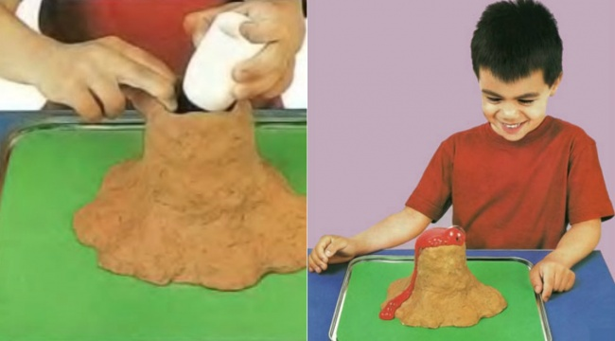 | Нужны: Поднос, песок, пластиковая бутылочка, пищевой краситель, сода, уксус.  Опыт: Вокруг небольшой пластиковой бутылочки из глины или песка следует слепить небольшой вулкан - для антуража. Чтобы вызвать извержение, следует в бутылочку засыпать две столовые
ложки соды, влить четверть стакана теплой воды, добавить немного пищевого красителя, а в конце влить четверть стакана уксуса.
Объяснение: Когда сода и уксус соприкасаются, начинается бурная реакция с выделением воды, соли и углекислого газа. Пузырьки газа и выталкивают содержимое наружу.
Выращиваем кристаллы
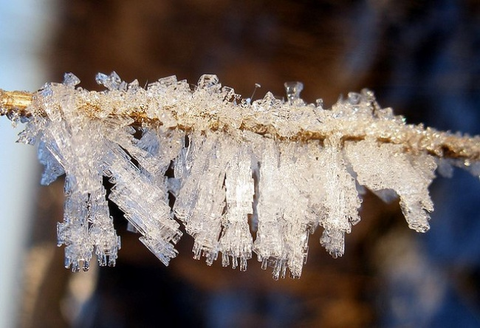 | Нужны: Соль, вода, проволока.  Опыт: Чтобы получить кристаллы, нужно приготовить перенасыщенный раствор соли - такой, в котором при добавлении новой порции соль не растворяется. При этом нужно поддерживать раствор теплым. Чтобы процесс шел лучше, желательно, чтобы вода была
дистиллированная. Когда раствор будет готов, его надо перелить в новую емкость, чтобы избавиться от мусора, который всегда есть в соли. Далее в раствор можно опустить проволочку с маленькой петелькой на конце. Поставить банку в теплое место, чтобы жидкость остывала медленнее. Через несколько дней на проволочке вырастут красивые соляные кристаллы. Если наловчиться, можно выращивать довольно крупные кристаллы или узорные поделки на скрученной проволоке.
Объяснение: С остыванием воды растворимость соли понижается, и она начинает выпадать в осадок и оседать на стенках сосуда и на вашей проволочке.

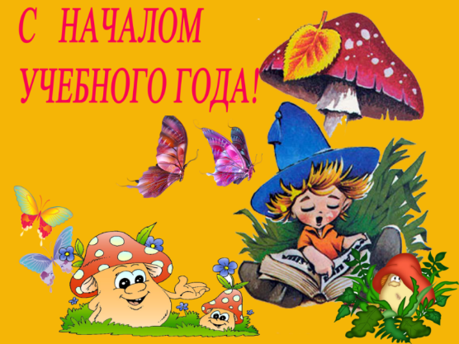
Поздравляем родителей,
детей и педагогов
с началом нового
учебного года!

